Cài đặt ThingsBoard trên Linux
Mục lục
I. Yêu cầu phần cứng: 2
II. Cài đặt thành phần của bên thứ ba: 2
III. Cài đặt dịch vụ Thingsboard 3
1. Download về gói cài đặt 3
2. Cài đặt Thingsboard như cài đặt 1 dịch vụ: 4
3. Chạy script cài đặt 4
4. Khởi động dịch vụ Thingsboard: 5
5. Truy cập giao diện của Thingsboard 5
IV. Giới thiệu một số thành phần cơ bản của giao diện người dùng 6

Mặc dù có thể cài Thingsboard trên linux, window nhưng cũng có thể sử dụng luôn trang Livedemo của họ mà không cần cài đặt trên máy tính của bạn.
Hướng dẫn này cài trên Ubunutu 16.04 và sử dụng cơ sở dữ liệu mặc định HSQLDB.
- Yêu cầu phần cứng:
Để chạy ThingsBoard và các thành phần của bên thứ ba trên một máy tính, bạn sẽ cần ít nhất 1Gb RAM.
- Cài đặt thành phần của bên thứ ba:
Java
Để cài đặt Oracle JDK bạn làm theo các bước sau đây:

$ sudo add-apt-repository ppa:webupd8team/java

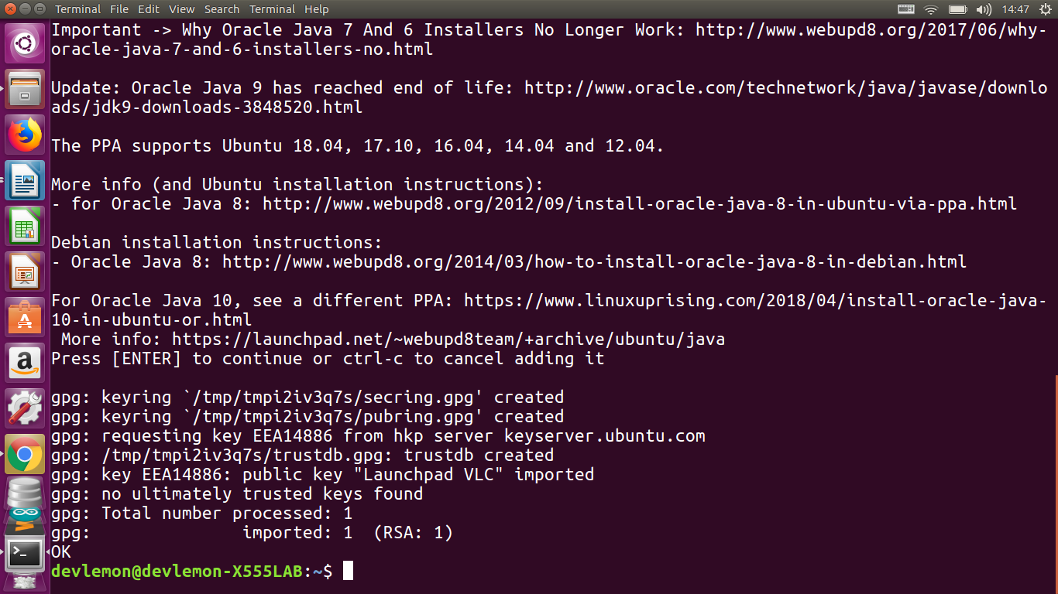

Sau đó chạy lệnh update.
$ sudo apt-get update

Oracle JDK 8 là phiên bản ổn định nhất tại thời điểm hiện tại. để cài đặt bạn chạy lệnh sau:
$ sudo apt-get install oracle-java8-installer

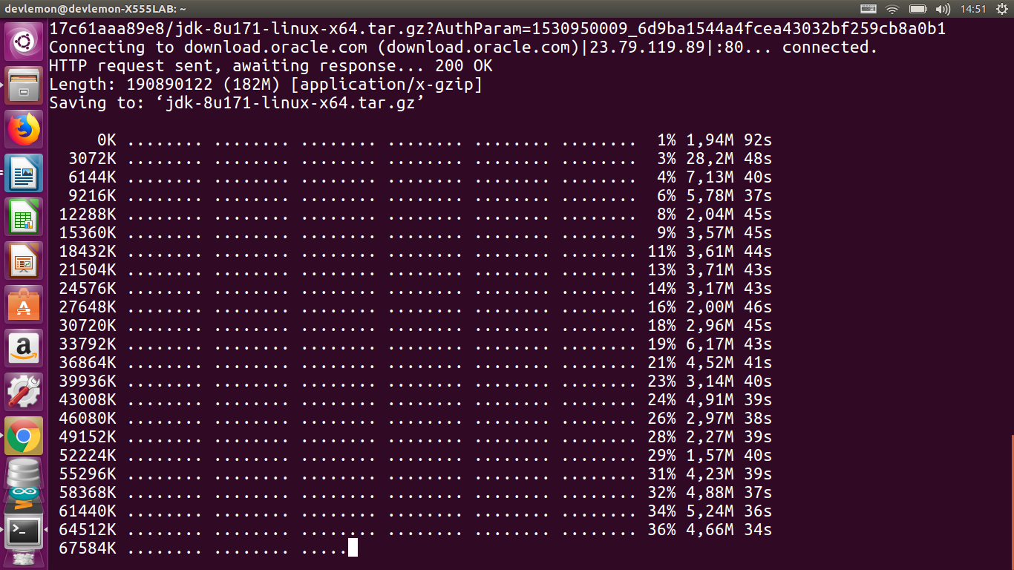
Bạn đợi nó chạy tới 100% là hoàn thành quá trình cài đặt Oracle JDK 8.
- Cài đặt dịch vụ Thingsboard
- Download về gói cài đặt
Bạn sử dụng lệnh wget bên dưới để download về máy gói cài đặt:
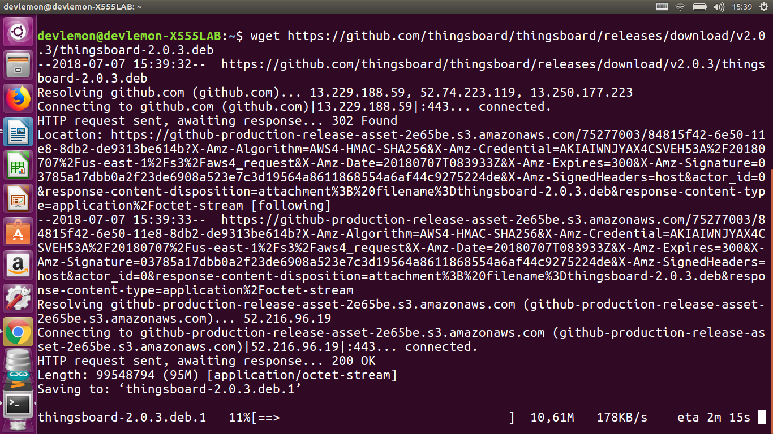
$ wget https://github.com/thingsboard/thingsboard/releases/download/v2.0.3/thingsboard-2.0.3.deb

- Cài đặt Thingsboard như cài đặt 1 dịch vụ:
$ sudo dpkg -i thingsboard-2.0.3.deb

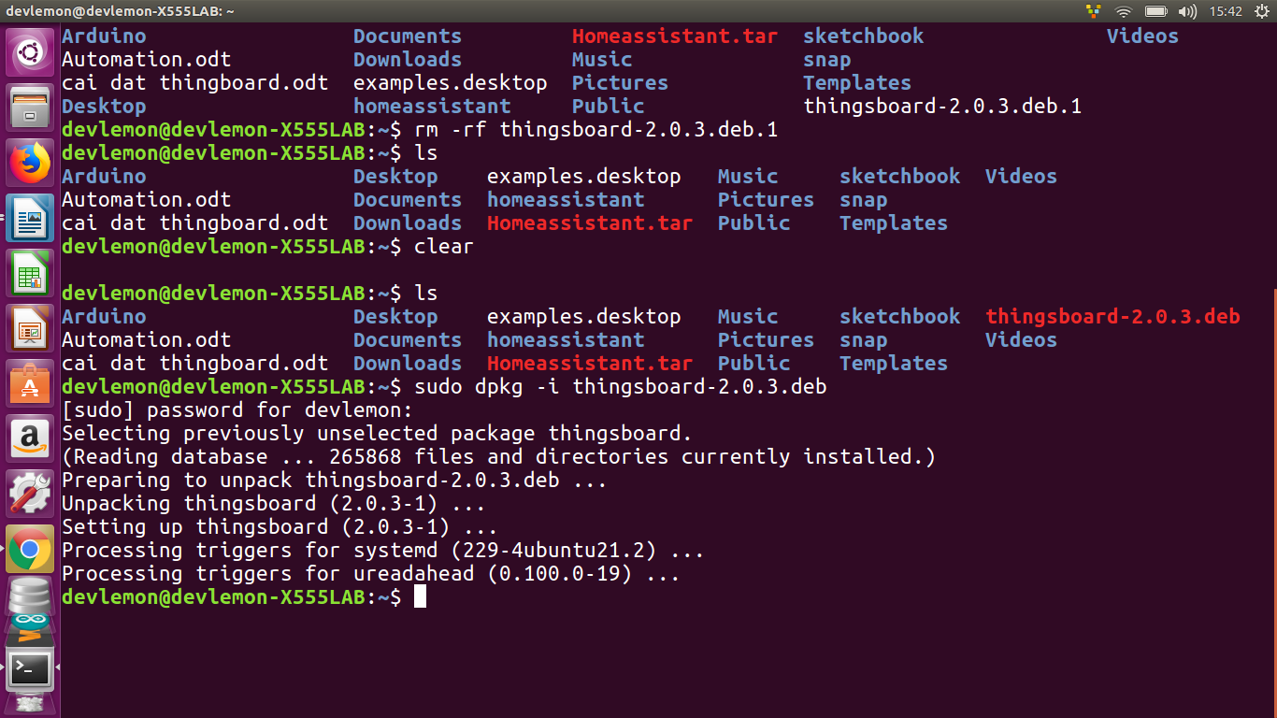
- Chạy script cài đặt
Sau khi Thingsboard được cài đặt bạn sẽ chạy kịch bản sau:
$ sudo /usr/share/thingsboard/bin/install/install.sh --loadDemo

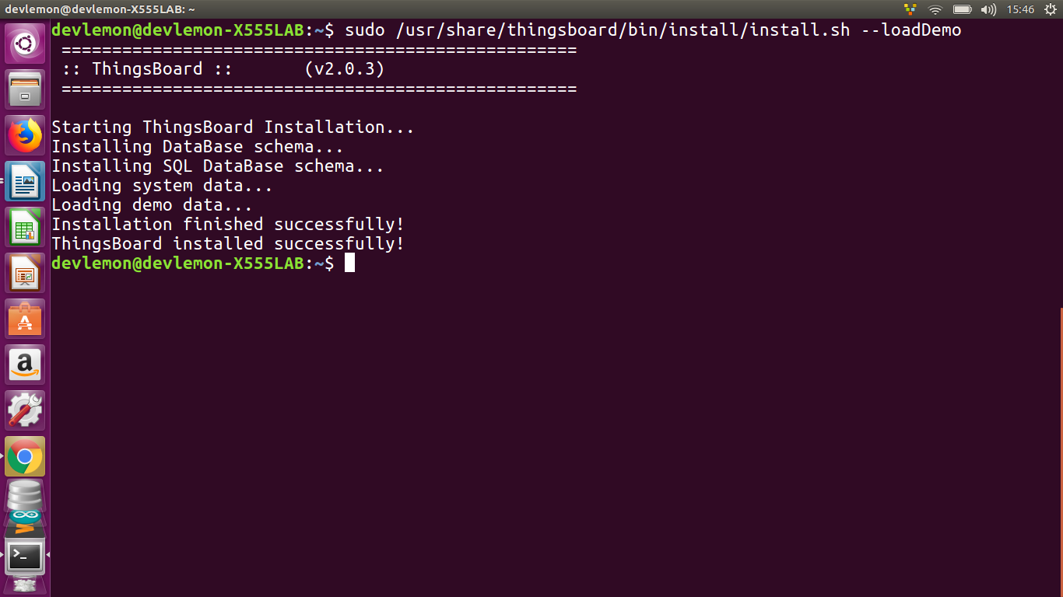
- Khởi động dịch vụ Thingsboard:
$ sudo service thingsboard start
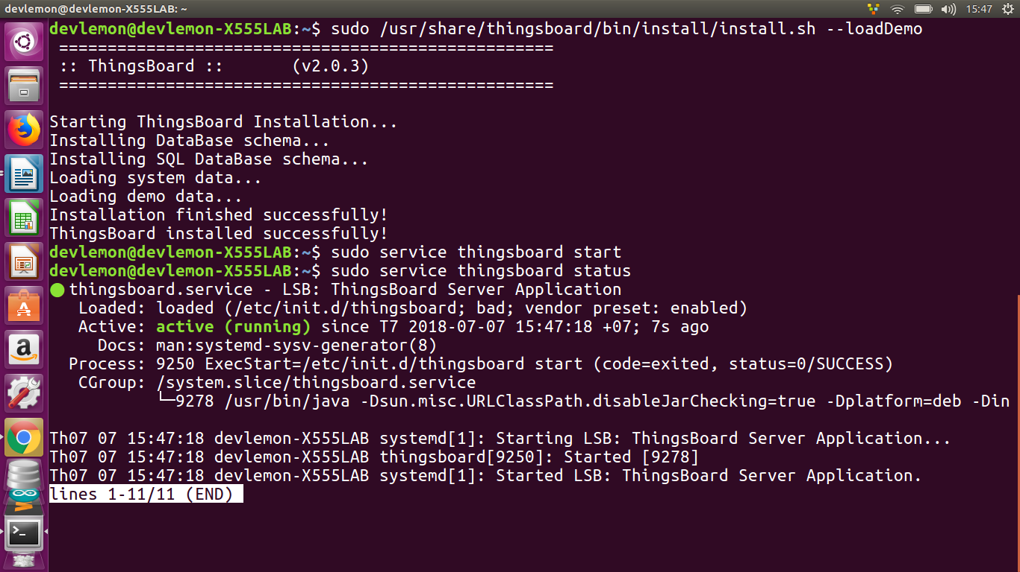
- Truy cập giao diện của Thingsboard
Bây giờ dịch vụ Thingsboard đã được khởi động.
bạn mở 1 trình duyệt Web ưa thích của bạn: truy cập vào địa chỉ :
http://localhost:8080/
chú ý: đợi khoảng 90s mới vào được nhé.

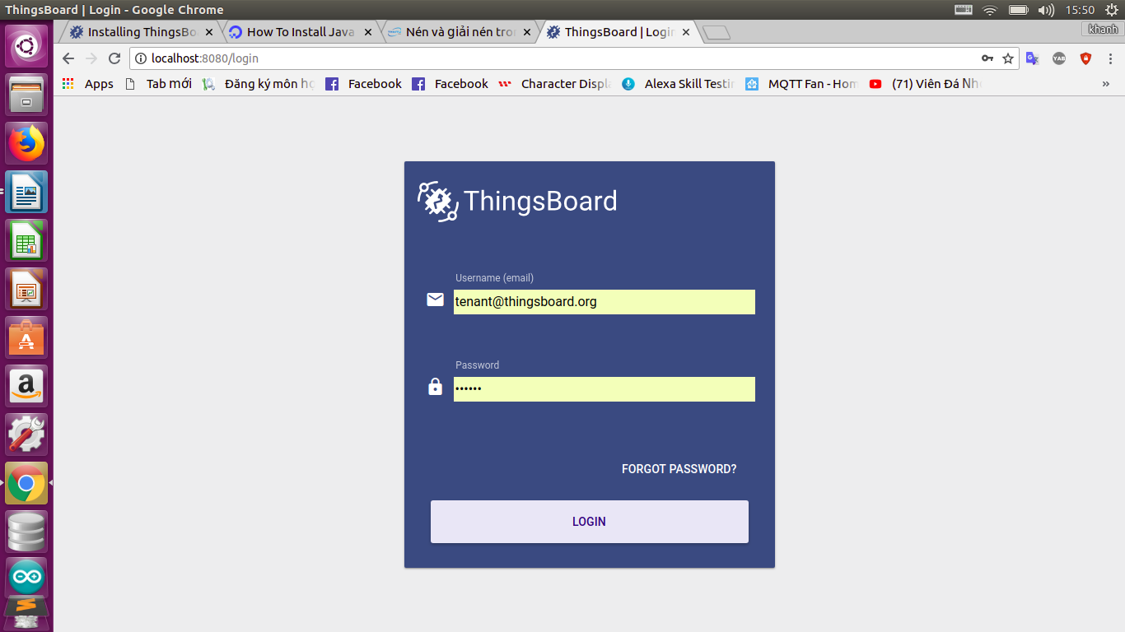
bạn hãy nhập
Username: tenant@thingsboard.org
Password: tenant
để login vào giao diện người dùng.
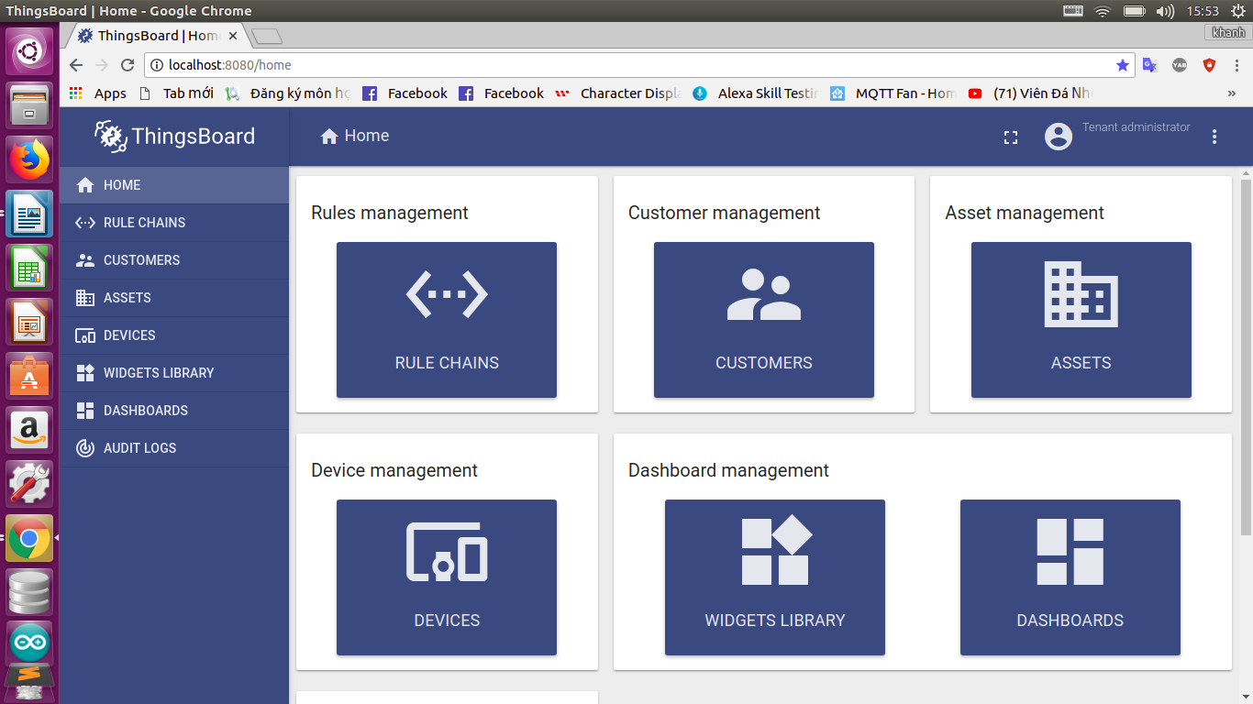
Khi bạn login thành công thì giao diện ban đầu của Thingsboard sẽ như hình trên. Vậy là việc cài đặt Thingsboard trên Ubuntu của bạn đã thành công.

- Giới thiệu một số thành phần cơ bản của giao diện người dùng
HOME: là trang chủ của bạn bạn vào đây bạn có thể quản lý được tất
cả các thành phần khác.Từ home bạn có thể quản lý bất cứ thành phần nào của Thingsboard.
RUDE CHAINS: Trang Quản trị Chuỗi quy tắc hiển thị một bảng các chuỗi quy tắc đối tượng thuê được định cấu hình. Mỗi chuỗi quy tắc có một thẻ riêng biệt. Bạn có thể thực hiện các hoạt động sau:
- Nhập hoặc Tạo Chuỗi quy tắc mới
- Xuất chuỗi quy tắc sang JSON
- Đánh dấu chuỗi quy tắc là Root Rule Chain
- Xóa chuỗi quy tắc
Bạn có thể xem them về Rule Engine ở đây:
https://thingsboard.io/docs/user-guide/rule-engine-2-0/re-getting-started/
CUSTOMERS: ở đây là nhưng người dùng mà người quản trị tạo ra sẽ hiển th
ở đây để người quản trị quản lý(thêm,sửa,xóa,….)
ASSETS:
DEVICCE: Thingsboard hỗ trợ các tính năng quản lý Device sau:
- Thêm và xóa thiết bị
- Quản lý ACESS_TOKEN của thiết bị
- Lấy ID của thiết bị
- Chỉ định thiết bị cho người tài khoản cụ thể
- Duyệt vào các tab tương ứng
- Quản lý quan hệ của thiết bị
WIDGETS LIBRARY:
Tất cả các bảng điều khiển IoT được xây dựng bằng cách sử dụng các vậ ThingsBoard Widgets được định nghĩa trong Widgets Library này. Mỗi widget cung cấp các chức năng người dùng cuối như hiển thị dữ liệu, điều khiển thiết bị từ xa, quản lý cảnh báo và hiển thị nội dung html tùy chỉnh tĩnh.
Hiểu đơn giản nó là thư viện giúp bạn lấy các widgets để hiện thị dữ liệu
Của bạn 1 cách trực quan ra Dashboard.Mặc định Thingsboars đã hỗ trợ sẵn 5 loại Widget,tuy nhiên bạn cũng có thể tự tạo widget của riêng bạn.
DASHBOARD:
Nó chính là cái bảng điều khiển để hiện thị trực quan dữ liệu của bạn.
Bạn có thể cài đặt nó là mặc định của 1 tài khoản nào đó hay tạo Dashboard của riêng bạn bằng cách gửi lên 1 file json (đây là file tạo ra dashboard đó bạn có thể tải trên mạng hoặc tự viết) và tất nhiên bạn cũng có thể tải file cấu hình json của hệ thống.

